附件3：

2022年度

抚松县残疾人联合会部门决算

2023年9月 27日

目 录

第一部分 部门概况
一、部门职责
二、机构设置及部门决算单位构成
第二部分 2022年度部门决算表
一、收入支出决算总表
二、收入决算表
三、支出决算表
四、财政拨款收入支出决算总表
五、一般公共预算财政拨款支出决算表
六、一般公共预算财政拨款基本支出决算表
七、政府性基金预算财政拨款收入支出决算表
八、国有资本经营预算财政拨款支出决算表
九、财政拨款“三公”经费支出决算表
十、部门预算项目支出绩效自评表
第三部分 2022年度部门决算情况说明
一、收入支出决算总体情况说明
二、收入决算情况说明
三、支出决算情况说明
四、财政拨款收入支出决算总体情况说明
五、一般公共预算财政拨款支出决算情况说明
六、一般公共预算财政拨款基本支出决算情况说明
七、政府性基金预算财政拨款收入支出决算情况说明
八、国有资本经营预算财政拨款支出决算情况说明
九、财政拨款“三公”经费支出决算情况说明
十、预算绩效管理情况说明
十一、其他重要事项情况说明
第四部分 名词解释

第一部分 部门概况

一、部门职责
抚松县残疾人联合会成立于1990年2月，是中国残疾人联合会的地方组织，是将残疾人自身代表组织、社会福利团体和事业管理机构融为一体的全县性残疾人事业团体，归县政府管理，业务上接受县政府有关部门对口指导，与各乡镇建立业务联系。
- 机构设置及部门决算单位构成
根据上述职责，抚松县残疾人联合会内设4个机构，分别为办公室、康复部、教育就业部、组宣文体维权部。
纳入抚松县残疾人联合会2022年度部门决算编制范围的单位包括：
1.抚松县残疾人联合会本级
2.抚松县残疾人就业服务站
2022年实有人员21人，其中：在职人员21人。

第二部分 2022年度部门决算表
- 收入支出决算总表
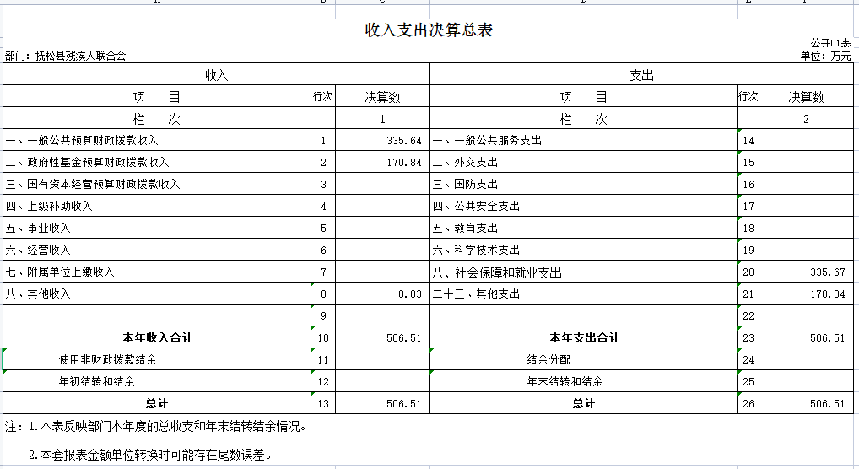
二、收入决算表
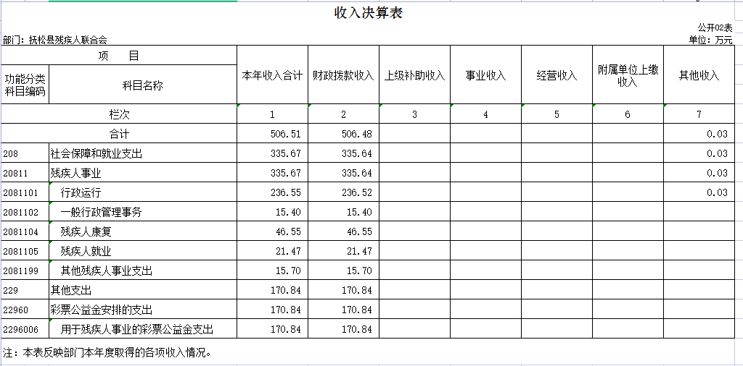
三、支出决算表
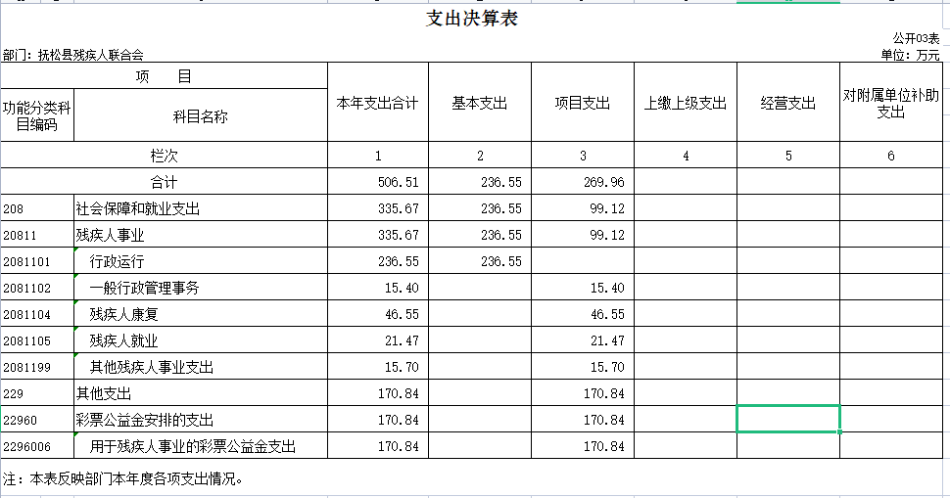
四、财政拨款收入支出决算总表
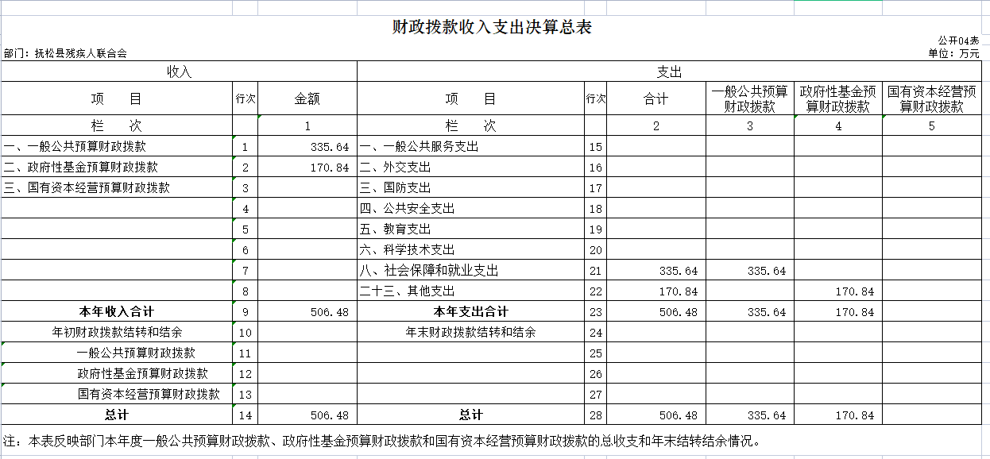
五、一般公共预算财政拨款支出决算表
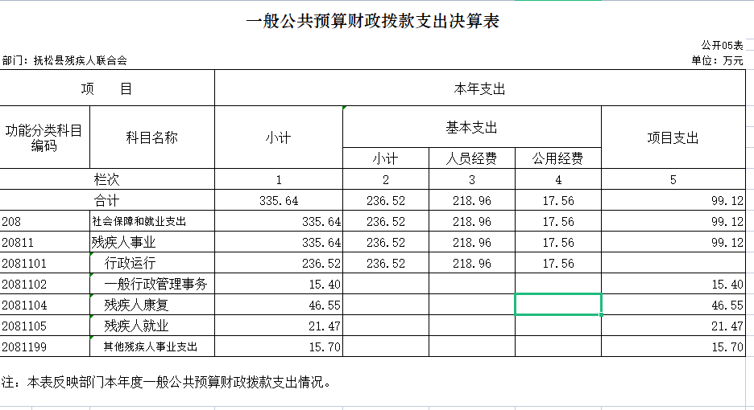
六、一般公共预算财政拨款基本支出决算表
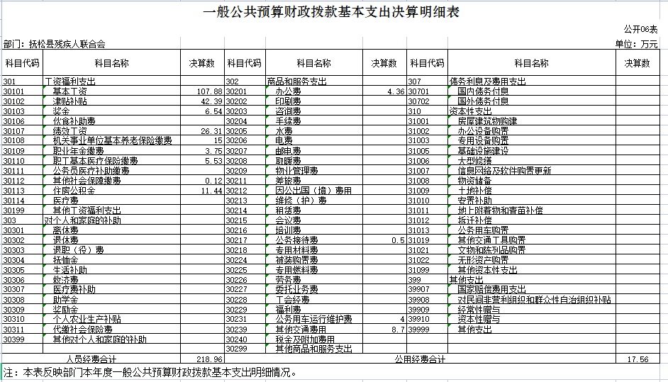
七、政府性基金预算财政拨款收入支出决算表
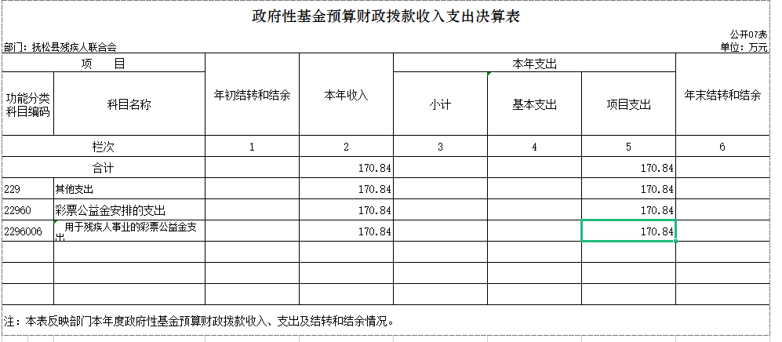
八、国有资本经营预算财政拨款支出决算表
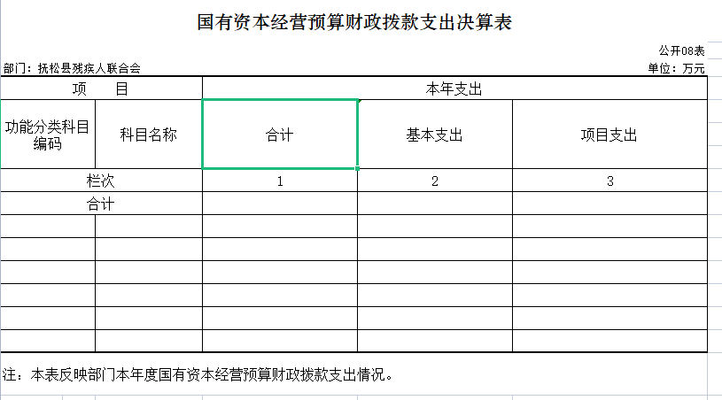
九、财政拨款“三公”经费支出决算表
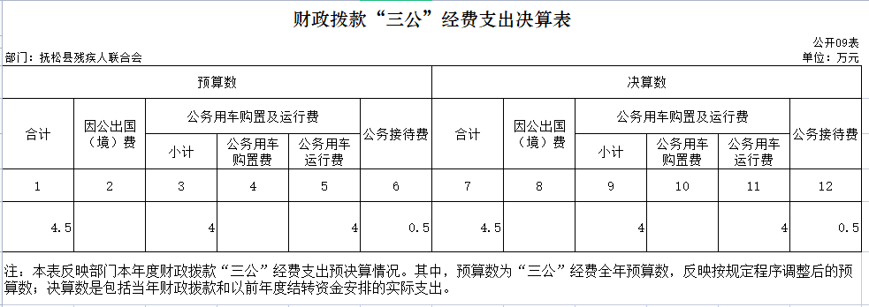
十、部门预算项目支出绩效自评表

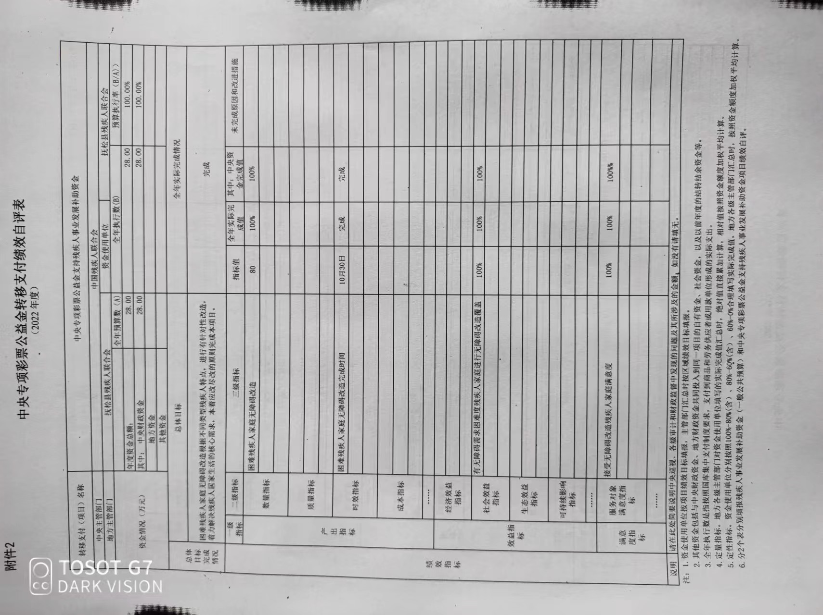

第三部分 2022年度部门决算情况说明

一、收入支出决算总体情况说明
2022年度收入506.51万元、支出506.51万元。与2021年相比，收入增加194.86万元，增长62.53%；支出增加120.30万元，支出增长31.15%。主要原因：2022年财政拨款收入增加，项目支出增加。
二、收入决算情况说明
本年收入合计506.51万元，其中：财政拨款收入506.48万元，占99.99%；上级补助收入0万元，占0%；事业收入0万元，占0%；经营收入0万元，占0%；附属单位上缴收入0万元，占0%；其他收入0.03万元，占0.01%。
三、支出决算情况说明
本年支出合计506.51万元，其中：基本支出236.55万元，占46.70%；项目支出269.96万元，占53.30%；上缴上级支出0万元，占0%；经营支出0万元，占0%；对附属单位补助支出0万元，占0%。基本支出中，人员经费218.96万元，占92.56%；公用经费17.59万元，占7.44%。
四、财政拨款收入支出决算总体情况说明
2022年度财政拨款收入506.48万元、支出506.48万元，与2021年相比，财政拨款收、支总计各增加207.36万元、132.80万元，增长69.32%、35.54%。主要原因:2022年财政拨款收入增加，项目支出增加。
五、一般公共预算财政拨款支出决算情况说明
（一）一般公共预算财政拨款支出决算总体情况
2022年度一般公共预算财政拨款支出335.64万元，占本年支出合计的66.27%。与2021年相比，一般公共预算财政拨款支出减少7.81万元，降低2.27%。主要原因：2022年政府性基金支出较多。
（二）一般公共预算财政拨款支出决算结构情况
2022年度一般公共预算财政拨款支出335.64万元，主要用于以下方面：社会保障和就业支出类335.64万元，占100%。
（三）一般公共预算财政拨款支出决算具体情况
2022年度一般公共预算财政拨款支出年初预算为293.16万元，支出决算为335.64万元，完成年初预算的114.49%。其中：
1.社会保障和就业支出（类）残疾人事业（款）行政运行（项）年初预算194.36万元，支出决算为236.52万元，完成年初预算的121.69%。
2.社会保障和就业支出（类）残疾人事业（款）一般行政管理事务（项）年初预算为19万元，支出决算为15.40万元，完成年初预算的81.05%。
3.社会保障和就业支出（类）残疾人事业（款）残疾人康复（项）年初预算为43.76万元，支出决算为46.55万元，完成年初预算的106.38%。
4.社会保障和就业支出（类）残疾人事业（款）残疾人就业和扶贫（项）年初预算为25.14万元，支出决算为21.47万元，完成年初预算的85.40%。
5.社会保障和就业支出（类）残疾人事业（款）其他残疾人事业支出（项）年初预算为10.9万元，支出决算为15.70万元，完成年初预算的144.04%。
六、一般公共预算财政拨款基本支出决算情况说明
2022年度一般公共预算财政拨款基本支出236.52万元，其中：人员经费218.96万元，主要包括：基本工资、津贴补贴、奖金、绩效工资、机关事业单位基本养老保险缴费、职业年金缴费、职工基本医疗保险缴费、其他社会保障缴费、住房公积金、医疗费、其他工资福利支出。
公用经费17.56万元，主要包括：办公费、印刷费、邮电费、差旅费、公务接待费、劳务费、公务用车运行维护费、其他交通费用、其他商品和服务支出。
七、政府性基金预算财政拨款收入支出决算情况说明
2022年度政府性基金预算财政拨款年初结转和结余0万元；本年收入170.84万元；本年支出170.84万元，年末结转和结余0万元。支出具体情况如下：
1.其他支出（类）彩票公益金及对应专项债务收入（款）用于残疾人事业的彩票公益金（项）政府性基金财政拨款支出为170.84万元，主要用于用于残疾人事业的彩票公益金支出。完成年初预算的136.34%。
八、国有资本经营预算财政拨款支出决算情况说明
无国有资本经营预算财政拨款支出。
九、财政拨款“三公”经费支出决算情况说明
（一）“三公”经费财政拨款支出决算总体情况说明
2022年度“三公”经费财政拨款支出预算为4.5万元，支出决算为4.5万元，完成预算的100%；较上年支出预算减少1.5万元，下降25%，较上年支出决算增加3万元，增长200%，主要原因是业务活动增加。
（二）“三公”经费财政拨款支出决算具体情况说明
2022年度“三公”经费财政拨款支出决算中，因公出国（境）费支出决算为0万元，占0%；公务用车购置及运行费支出决算为4万元，占88.89%；公务接待费支出决算为0.5万元，占11.11%。具体情况如下：
1.因公出国（境）费预算为0万元,支出决算为0万元，完成预算的0%，较上年增加0万元，增长0%。全年安排因公出国（境）团组0个，累计0人次。
2.公务用车购置及运行费预算4万元，支出决算为4万元，完成预算的100%；较上年增加2.72万元，增长212.5%，主要原因是业务活动增加。其中：
公务用车购置支出0万元。；
公务用车运行支出4万元，主要是残疾人服务用车。截至2022年12月31日，开支财政拨款的公务用车保有量为1辆。
- 公务接待费预算为0.5万元，支出决算为0.5万元，完成预算的100%；较上年增加0.28万元，增长127.27%，主要原因是业务活动增加。其中：
外宾接待支出0万元。全年共接待国（境）外来访团组数0个、来访外宾0人次（不包括陪同人员）。其他国内公务接待支出0.5万元。主要用于日常公务接待。全年共接待国内来访团组4个、来宾18人次（不包括陪同人员） 。
十、关于2022年度预算绩效管理情况的说明
（一）绩效评价工作开展情况
1、组织对2022年度部门预算残疾人无障碍改造项目进行了绩效自评，共涉及资金28万元，绩效自评率为100%；
（二）绩效评价结果应用
我部门（单位）绩效评价结果应用情况如下：2022年残疾人无障碍改造项目绩效自评综述。根据年初设定的绩效目标，该项目自评得分100分。项目全年预算数28万元，执行数28万元，执行率为100%。该项目绩效目标完成情况如下：为80户困难残疾人家庭进行了无障碍改造，方便他们的出行，提高了残疾人的生活质量。
十一、其他重要事项的情况说明
（一）机关运行经费支出情况
2022年度，机关运行经费支出17.56万元，比年初预算数增加0万元，增长0%，主要是与年初预算数一致。
（二）政府采购支出情况
2022年度，政府采购支出总额67.7万元，其中：政府采购货物支出67.7万元、政府采购工程支出0万元、政府采购服务支出0万元。授予中小企业合同金额0万元，占政府采购支出总额的0%，其中：授予小微企业合同金额0万元，占授予中小企业合同金额的0%；货物采购授予中小企业合同金额占货物支出金额的100%，工程采购授予中小企业合同金额占工程支出金额的0%，服务采购授予中小企业合同金额占服务支出金额的0%。。
（三）国有资产占用情况
截至2022年12月31日，抚松县残疾人联合会共有车辆2辆，其中，副部（省）级及以上领导用车0辆、主要领导干部用车0辆、机要通信用车0辆、应急保障用车0辆、执法执勤用车0辆、特种专业技术用车2辆、离退休干部用车0辆、其他用车0辆；单位价值100万元以上专用设备0台（套）。

第四部分 名词解释

一、财政拨款收入：指单位从同级财政部门取得的财政预算资金。
二、其他收入：指除上述收入以外的各项收入。包括银行存款利息收入，从非省财政取得的经费。
三、年初结转和结余：指单位以前年度尚未完成、结转到本年按有关规定继续使用的资金。
四、年末结转和结余：指单位按有关规定结转到下年或以后年度继续使用的资金。
五、基本支出：指单位为保障其机构正常运转、完成日常工作任务而发生的人员支出和公用支出。
六、项目支出：指单位为完成特定行政任务和事业发展目标在基本支出之外所发生的支出。
七、“三公”经费：纳入省级财政预决算管理的“三公”经费，是指省级部门用财政拨款安排的因公出国（境）费、公务用车购置及运行费和公务接待费。是党政机关维持运转或完成特定工作任务所开支的相关支出，是政府行政开支的一部分。其中，因公出国（境）费反映公务出国（境）的国际旅费、国外城市间交通费、住宿费、伙食费、培训费、公杂费等支出；公务用车购置及运行费反映单位公务用车车辆购置支出（含车辆购置税）及燃料费、维修费、过桥过路费、保险费、安全奖励费等支出；公务接待费反映单位按规定开支的各类公务接待（含外宾接待）支出。
八、机关运行经费：指为保障行政单位（含参照公务员法管理的事业单位）运行用于购买货物和服务的各项资金，包括办公及印刷费、邮电费、差旅费、福利费、日常维修费、办公用房水电费、办公用房取暖费及其他费用。

